警务物联网通信协议PMQ
基于MQTT实现

2021 - 12 - 31发布
公安部第一研究所 发布
目录
目录 I
前 言 II
PMQ警务物联网通信协议基于MQTT实现 1
1 范围 1
2 规范性引用文件 1
3 术语和定义 1
3.1 PDL警用数据链 1
3.2 PMQ发布者 Publisher 1
3.3 PMQ订阅者 Subscriber 1
3.4 PMQ代理 Broker 1
3.5 主题名 Topic 1
3.6 消息体 Payload 1
4 符号、代号和缩略语 1
5 一般原则 2
5.1 体系架构 2
5.2 PDL简介 2
5.3 规约结构 4
5.4 交互机制 4
5.5 数据包结构 4
5.6 安全 9
5.7 协议主题（Topic） 11
5.8 可靠传输机制 12
附 录 A （规范性附录） QoS对应表 13

前 言
为规范警务物联网设备的通信协议，基于MQTT制定本标准。
本标准起草单位：公安部第一研究所
本标准主要起草人：
本标准首次发布。
本标准在执行过程中的意见或建议反馈至公安部第一研究所通信技业事业部。

PMQ警务物联网通信协议基于MQTT实现
- 范围
本协议规定了警务物联网平台和边设备、边设备和终端设备之间采用的消息传输协议，包括通信体系架构、应用数据结构以及应用传输过程。同时对数据传输的帧格式、数据编码及传输规则作出了相应规定。
本部分适用于点对点、多点共线及一点对多点的通信方式，适用于平台对边设备、边设备对终端设备执行消息订阅/发布方式的通信。
- 规范性引用文件
下列文件对于本文件的应用是必不可少的。凡是注日期的引用文件，仅注日期的版本适用于本文件。凡是不注日期的引用文件，其最新版本（包括所有的修改单）适用于本文件。
GB/T 16262.1-2006 信息技术 抽象语法记法（ASN.1） 第1部分 基本记法规范
GB/T 17966-2000 微处理器系统的二进制浮点运算
[ISO/IEC PRF 20922] 消息队列遥测传输协议（PMQ，v3.1.1）
GM/T 0054-2018 信息系统密码应用基本要求
GA/T 380-2012 全国公安机关机构代码编制规则
- 术语和定义
下列术语和定义适用于本文件。
  - PDL警用数据链
警用数据安全传输组件，包括警务物联网通信协议和警务物联网管理组件，警务物联网通信协议包括客户端（PMQ-C）和服务端（PMQ-S）。
  - PMQ发布者 Publisher
发布者是从客户端向服务端主动发送消息，或从服务端向客户端主动发送消息的一方。
  - PMQ订阅者 Subscriber
订阅者是订阅以请求接收相关的应用消息，取消订阅以移除接收应用消息的一方。
  - PMQ代理 Broker
PMQ代理是接收来自客户端的网络连接，接收客户端发布的应用消息，处理客户端的订阅请求。
  - 主题名 Topic
标注应用程序消息的标签。
  - 消息体 Payload
数据包中的具体内容。
- 符号、代号和缩略语
下列符号、代号和缩略语适用于本文件。
PDL: 警用数据链
PMQ：警务消息队列传输协议
- 一般原则
  - 体系架构
本标准定义了警务物联网通信协议中对PMQ协议的使用。从端设备可以直接经PMQ与平台通信，也可经本地组网到边设备后再经PMQ与平台通信，体系架构如图5-1所示。
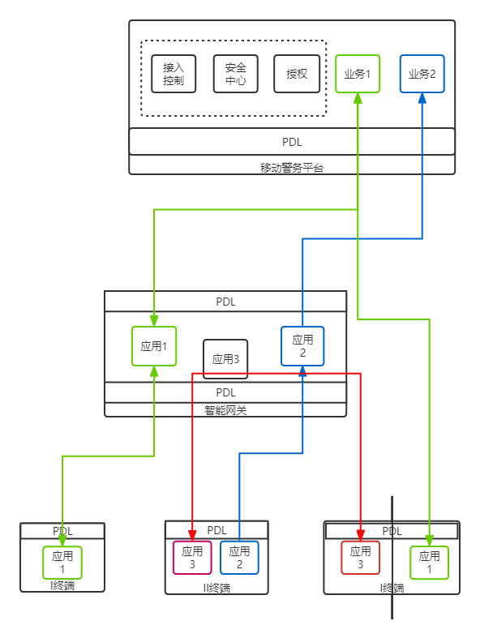
图5-1 警务物联网通信网络拓扑结构示意图
  - PDL简介
警务物联网信息模型架构，抽象分类为管理（系统、安全、通信、MDM、优先级、密级等），任务协同（预警、救援、追踪等），战场态势感知等。如图5-2所示。
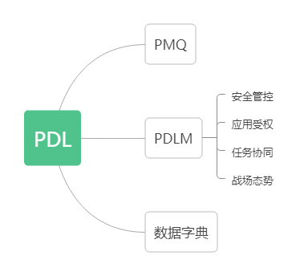
图5-3 PDL模型框架
“管理”交互模型：设备管理，参数配置，设备命令，设备数据上报接口，使用PMQ物联网协议承载信息。交互时数据采用JSON或者BSON格式，加密后封装至PMQ协议的Payload部分发送。
“协同”交互模型：支持终端间数据转发，任务协同，按数据字典规范填充，加密后封装至PMQ协议Payload部分发送。
“态势”交互模型：对于第三方自行处理的数据，或者现有移动警务现标准接受的数据，经授权后直接建立自己的数据通道。
PDL组件与PMQ及上层应用之间的数据流图如图5-3所示
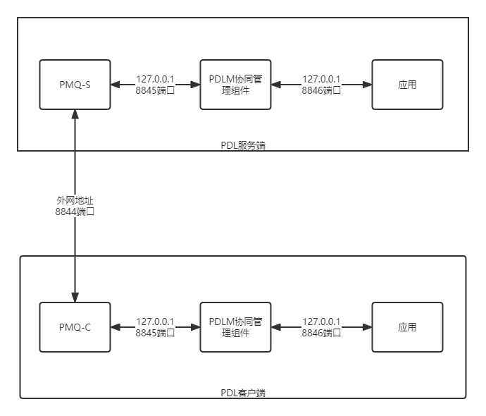
图5-3 PDL数据流图
  - 规约结构
本标准明确了警务物联网通讯协议PMQ在ISO七层体系中所属位置以及协议栈数据结构如表5-1所示。本标准采用的TCP/IP传输集与定义在其他相关标准中的相同，没有变更。
表5-1 PMQ规约结构
应用功能 | 用户进程
PMQ | 应用层（第7层）
TCP/IP协议 | 传输层（第4层）
TCP/IP协议 | 网络层（第3层）
802.3、4G/5G、NB-IoT等协议 | 链路层（第2层）
802.3、4G/5G、NB-IoT等协议 | 物理层（第1层）
  - 交互机制
PMQ协议采用发布/订阅机制来完成消息交互，该机制能够提供一对多消息分发，在信息交互过程中，PMQ协议将参与方划分为三种身份，分别是：发布者、代理和订阅者。其中，消息的发布者和订阅者都是客户端，消息的代理是服务器端。
    - PMQ客户端
PMQ客户端定义为使用PMQ协议的设备或应用程序，它具备以下功能：
a)发布其他客户端可能会订阅的信息
b)订阅其它客户端发布的消息
c)退订或删除应用程序的消息
d)断开与服务器端的连接
    - PMQ服务器端
PMQ服务器端定义为位于客户端之间，处理客户端请求，并转发客户端消息的设备或应用程序，它具备以下功能：
a)接受来自客户端的网络连接
b)接受客户端发布的应用信息
c)处理来自客户端的订阅和退订请求
d)向订阅的客户端转发应用程序消息
  - 数据包结构
在PMQ协议中，一个PMQ数据包由：固定报文头、可变报文头、消息体三部分构成。PMQ数据包结构如表5-2所示：
表5-2 PMQ数据包结构示意图
固定报文头
可变报文头
消息体
a)固定报文头：存在于所有PMQ数据包中，表示数据包类型及数据包的分组类标识。
b)可变报文头：存在于部分PMQ数据包中，数据包类型决定可变报文头是否存在及其具体内容。
c)消息体：存在于部分PMQ数据包中，表示客户端收到的具体内容。
d)PMQ传输的消息体可分为两部分，分别为：主题和消息体。
e)主题：即消息的类型，订阅者订阅后，就会收到该主题的消息体；
f)消息体：即消息的内容，是指订阅者具体要使用的数据。
    - 固定报文头
固定报文头存在于所有PMQ数据包中，其结构如表5-3所示：
表5-3 PMQ数据包结构
Bit地址 | 7 | 6 | 5 | 4 | 3 | 2 | 1 | 0
Byte1 | PMQ数据包类型 |  |  |  | 标识位
Byte2-5 | 剩余长度
a）PMQ数据包类型
该位域是一个4bit无符号值，其类型，取值，描述如表5-4所示：
表5-4 PMQ数据包类型定义
名称 | 取值 | 流方向 | 描述
Reserved | 0 | 不可用 | 保留
CONNECT | 1 | 客户端到服务器端 | 客户端请求连接到服务器端
CONNACK | 2 | 服务器端到客户端 | 连接确认
PUBLISH | 3 | 双向 | 发布消息
PUBACK | 4 | 双向 | 发布确认
PUBREC | 5 | 双向 | 发布收到(保证第1部分到达)
PUBREL | 6 | 双向 | 发布释放(保证第2部分到达)
PUBCOMP | 7 | 双向 | 发布完成(保证第3部分到达)
SUBSCRIBE | 8 | 客户端到服务器端 | 客户端请求订阅
SUBACK | 9 | 服务器端到客户端 | 订阅确认
UNSUBSCRIBE | 10 | 客户端到服务器端 | 请求取消订阅
UNSUBACK | 11 | 服务器端到客户端 | 取消订阅确认
PINGREQ | 12 | 客户端到服务器端 | PING请求
PINGRESP | 13 | 服务器端到客户端 | PING应答
DISCONNECT | 14 | 客户端到服务器端 | 中断连接
Reserved | 15 | 不可用 | 保留
b）标识位
标识位必须按照下表所示的值进行设置。如果收到无效的标志时，接收端必须关闭网络连接。
表5-5 PMQ数据包标识位定义
数据包 | 标识位 | Bit 3 | Bit 2 | Bit 1 | Bit 0
CONNECT | 保留位 | 0 | 0 | 0 | 0
CONNACK | 保留位 | 0 | 0 | 0 | 0
PUBLISH | MQTT 3.1.1中使用 | DUP¹ | QoS² | QoS² | RETAIN³
PUBACK | 保留位 | 0 | 0 | 0 | 0
PUBREC | 保留位 | 0 | 0 | 0 | 0
PUBREL | 保留位 | 0 | 0 | 1 | 0
PUBCOMP | 保留位 | 0 | 0 | 0 | 0
SUBSCRIBE | 保留位 | 0 | 0 | 1 | 0
SUBACK | 保留位 | 0 | 0 | 0 | 0
UNSUBSCRIBE | 保留位 | 0 | 0 | 1 | 0
UNSUBACK | 保留位 | 0 | 0 | 0 | 0
PINGREQ | 保留位 | 0 | 0 | 0 | 0
PINGRESP | 保留位 | 0 | 0 | 0 | 0
DISCONNECT | 保留位 | 0 | 0 | 0 | 0
DUP1：发布消息的副本，用来在保证消息的可靠传输。若设置为1，则在下面的变长中增加MessageId，并且需要回复确认，以保证消息传输完成。
QoS2：发布消息的服务质量。
RETAIN3：发布保留标识，表示服务器要保留这次推送的信息。
c）剩余长度
剩余长度用于指示可变报文头和消息体的总大小，该位域字节的前7位用于指示长度，当最高位为1时，说明还有后续字节用于指示长度，最多支持4个字节（最大长度为256MB）。由于国网的安全组网中的安全接入网关有64KB最大报文长度的限制，和实际业务考虑，所以约定PMQ报文的最大长度为：60KB；
    - 可变报文头
部分PMQ数据包中包含一个可变报文头，它位于固定报文头与消息体之间，内容形式由固定报文头中的数据包类型字段决定，它们之间的对应关系如表5-6所示：
表5-6 数据包类型与可变报文内容形式对应关系表
数据包类型 | 可变报文头类型
CONNECT | 类型1
CONNACK | 类型2
PUBLISH | 类型3
PUBACK | 类型4
PUBREC | 类型4
PUBREL | 类型4
PUBCOMP | 类型4
SUBSCRIBE | 类型4
SUBACK | 类型4
UNSUBSCRIBE | 类型4
UNSUBACK | 类型4
PINGREQ | 无
PINGRESP | 无
DISCONNECT | 无
a）类型1
类型1的可变报文头格式如表5-7所示：
表5-7可变报文头位域定义（类型1）
 | 位域信息 | 7 | 6 | 5 | 4 | 3 | 2 | 1 | 0
协议名称
byte 1 | Length MSB (0) | 0 | 0 | 0 | 0 | 0 | 0 | 0 | 0
byte 2 | Length LSB (4) | 0 | 0 | 0 | 0 | 0 | 1 | 0 | 0
byte 3 | ‘M’ | 0 | 1 | 0 | 0 | 1 | 1 | 0 | 1
byte 4 | ‘Q’ | 0 | 1 | 0 | 1 | 0 | 0 | 0 | 1
byte 5 | ‘T’ | 0 | 1 | 0 | 1 | 0 | 1 | 0 | 0
byte 6 | ‘T’ | 0 | 1 | 0 | 1 | 0 | 1 | 0 | 0
协议层级
byte7 | 层级（4） | 0 | 0 | 0 | 0 | 0 | 1 | 0 | 0
连接标识
byte8 | 连接标识位 | User Name Flag | Password Flag | Will Retain | Will QoS |  | Will Flag | Clean Session | Reserved
心跳时长
byte9 | 心跳时长MSB | X | X | X | X |  | X | X | X
byte10 | 心跳时长LSB | X | X | X | X |  | X | X | X
位置：连接标志的第 7 位。
用户名（User Name）标志必须设置为 1，有效载荷中必须包含用户名字段。
位置：连接标志的第 6 位。
密码（Password）标志必须设置为 1，有效载荷中必须包含密码字段。
b）类型2
类型2的可变报文头格式如表5-8所示：
表5-8可变报文头位域定义（类型2）
 | 位域描述 | 7 | 6 | 5 | 4 | 3 | 2 | 1 | 0
连接确认标识 |  | Reserved |  |  |  |  |  |  | SP¹
byte 1 |  | 0 | 0 | 0 | 0 | 0 | 0 | 0 | X
连接返回码
byte 2 |  | X | X | X | X | X | X | X | X
c）类型3
类型3的可变报文头格式如表5-9所示：
表5-9可变报文头位域定义（类型3）
 | 位域描述 | 7 | 6 | 5 | 4 | 3 | 2 | 1 | 0
主题名称
byte 1 | 长度MSB | X | X | X | X | X | X | X | X
byte 2 | 长度 LSB | X | X | X | X | X | X | X | X
byte 3-n | 主题名称 | X | X | X | X | X | X | X | X
数据包标识符
byte n+1 | 数据包标识符MSB | X | X | X | X | X | X | X | X
byte n+2 | 数据包标识符 LSB | X | X | X | X | X | X | X | X
d）类型4
类型4的可变报文头格式如表5-10所示：
表5-10可变报文头位域定义（类型4）
 | 位域描述 | 7 | 6 | 5 | 4 | 3 | 2 | 1 | 0
数据包标识符
byte 1 | 数据包标识符MSB | X | X | X | X | X | X | X | X
byte 2 | 数据包标识符 LSB | X | X | X | X | X | X | X | X
    - 消息体
PMQ数据包是否含有消息体是由固定报文头中的数据包类型决定的，其对应关系如表5-11所示：
表5-11 数据包类型与消息体的关系
数据包类型 | 消息体
CONNECT | 有消息体
CONNACK | 无
PUBLISH | 可选
PUBACK | 无
PUBREC | 无
PUBREL | 无
PUBCOMP | 无
SUBSCRIBE | 有消息体
SUBACK | 有消息体
UNSUBSCRIBE | 有消息体
UNSUBACK | 无
PINGREQ | 无
PINGRESP | 无
DISCONNECT | 无
a）Connect消息体
Connect报文的消息体格式如表5-12所示：
表5-12 Connect报文消息体格式
字节数 | 位域名称 | 说明
3-25 | 客户标识 | 使用UTF-8数据流格式
3-32767 | 遗愿主题（Will Topic） | 当connect报文设置了遗愿标识时，则有该内容，使用UTF-8数据流格式
3-32767 | 遗愿消息（Will Message） | 当connect报文设置了遗愿标识时，则有该内容，使用UTF-8数据流格式
3-32767 | 用户名 | 当connect报文设置了用户名标识时，则有该内容，使用UTF-8数据流格式
3-32767 | 密码 | 当connect报文设置了密码标识时，则有该内容，使用UTF-8数据流格式
其中，UTF-8数据流格式如表5-13所示；
表5-13 UTF-8数据流格式
Bit | 7 | 6 | 5 | 4 | 3 | 2 | 1 | 0
byte 1 | 字符长度MSB
byte 2 | 字符长度LSB
byte 3-n | UTF-8字符数据.
b）PUBLISH消息体
PUBLISH的消息体中包含了所属应用的信息，该部分的数据格式由所属的应用来定义，消息体的数据长度可以由固定报文头中的剩余长度来推算，消息体的长度也可以为0（即不含消息体）。
c）SUBSCRIBE消息体
SUBSCRIBE的消息体格式如表5-14所示：
表5-14 SUBSCRIBE的消息体格式
位域描述 | 7 | 6 | 5 | 4 | 3 | 2 | 1 | 0
主题名称
byte 1 | 长度 MSB
byte 2 | 长度 LSB
bytes 3..N | 主题名称
要求的服务质量
 | 保留 |  |  |  |  |  | QoS
byte N+1 | 0 | 0 | 0 | 0 | 0 | 0 | X | X
d）SUBACK消息体
SUBACK消息体的格式如表5-15所示：
表5-15 SUBACK消息体的格式
Bit | 7 | 6 | 5 | 4 | 3 | 2 | 1 | 0
 | 返回码
byte 1 | X | 0 | 0 | 0 | 0 | 0 | X | X
e）返回码的定义如下；
0x00 – 成功，最大 QoS为 0
0x01 – 成功，最大 QoS为1
0x02 – 成功，最大 QoS为2
0x80 – 失败
➢f）UNSUBSCRIBE消息体
UNSUBSCRIBE消息体的格式如表5-16所示：
表5-16 UNSUBSCRIBE消息体的格式
位域描述 | 7 | 6 | 5 | 4 | 3 | 2 | 1 | 0
主题名称（UTF-8数据流格式）
byte 1 | 长度 MSB
byte 2 | 长度 LSB
bytes 3..N | 主题名称
  - 安全
    - 概述
解决方案提供者需要考虑很多风险。例如：
- 设备可能会被盗用
- 客户端和服务端的静态数据可能是可访问的（可能会被修改）
- 协议行为可能有副作用（如计时器攻击）
- 拒绝服务攻击
- 通信可能会被拦截、修改、重定向或者泄露
- 虚假控制报文注入
PMQ 协议实现通常需要提供这些机制：
- 用户和设备身份认证
- 服务端资源访问授权
- PMQ 控制报文和内嵌应用数据的完整性校验
- PMQ 控制报文和内嵌应用数据的隐私控制
    - PMQ 解决方案：安全和认证
协议实现必须对客户端进行身份认证，可采用以下三种方式进行：
有支持国密非对称加密算法硬件的采用数据证书
无硬件加密模块，可安装支持软件国密加密算法的采用共享密钥加设备指纹的方式
既无硬件加密模块又不能安装软件加密算法的采用代理的方式，设备必须提供设备指纹
    - 轻量级的加密与受限设备
可采用国密算法SM1、SM4数据加密标准。
    - 客户端身份验证
CONNECT 报文包含用户名和密码字段。用户名为设备统一身份码GUID。
    - 客户端授权
基于客户端提供的信息如用户名、客户端标识符（ClientId）、客户端的主机名或 IP 地址，或者身份认证的结果，服务端可以限制对某些服务端资源的访问。
    - 服务端身份验证
MQTT 协议不是双向信任的，它没有提供客户端验证服务端身份的机制。
PMQ协议实现可以允许服务端通过应用消息给客户端发送凭证用于身份验证。
    - 控制报文和应用消息的完整性
应用可以在应用消息中单独包含哈希值。这样做可以为 PUBLISH 控制报文的网络传输和静态数据提供内容的完整性检查。
    - 控制报文和应用消息的保密性
客户端和服务端实现可以加密存储静态数据，例如可以将应用消息作为会话的一部分存储。
    - 消息传输的不可否认性
应用设计者可能需要考虑适当的策略，以实现端到端的不可否认性（non-repudiation）。
    - 检测异常行为
服务端实现可以监视客户端的行为，检测潜在的安全风险。例如：
- 重复的连接请求
- 重复的身份验证请求
- 连接的异常终止
- 主题扫描（请求发送或订阅大量主题）
- 发送无法送达的消息（没有订阅者的主题）
发现违反安全规则的行为，服务端实现可以断开客户端连接。
服务端实现检测不受欢迎的行为，可以基于 IP 地址或客户端标识符实现一个动态黑名单列表。服务部署可以使用网络层次控制（如果可用）实现基于 IP 地址或其它信息的速率限制或黑名单。
  - 协议主题（Topic）
表5-17 协议主题列表
Topic | Publisher  （发布者） | Subscriber  (订阅者) | 用途
.../Command/Register(0x1107) | 网关设备 | 平台 | 注册新终端设备
.../CommandResponse/Register(0x1107) | 平台 | 网关设备 | 返回的注册新终端设备的响应
.../Command/Unregister(0x1108) | 网关设备 | 平台 | 注销终端设备
.../CommandResponse/Unregister(0x1108) | 平台 | 网关设备 | 返回的注销终端设备的响应
.../Command/CreateGroup(0x1401) | 网关设备 | 平台 | 创建新组
.../CommandResponse/CreateGroup(0x1401) | 平台 | 网关设备 | 返回的创建新组的响应
.../Command/DeleteGroup(0x1402) | 网关设备 | 平台 | 删除分组
.../CommandResponse/DeleteGroup(0x1402) | 平台 | 网关设备 | 返回的删除分组的响应
.../Command/GroupAddM(0x1403) | 网关设备 | 平台 | 分组添加组成员
.../CommandResponse/GroupAddM(0x1403) | 平台/网关 | 终端 | 返回的添加组成员的响应
.../Command/GroupDeleteM(0x1404) | 网关设备 | 平台 | 分组删除组成员
.../CommandResponse/GroupDeleteM(0x1404) | 平台/网关 | 终端 | 返回的删除组成员的响应
.../PDLM/Modular | 平台/网关 | 终端 | 执行管理类指令
.../PDLMResponse/Modular | 终端 | 平台/网关 | 管理类指令的响应
.../PDLX/{GroupId}/Func | 终端设备 | 终端设备 | 终端设备间协同任务
.../PDLXResponse/{GroupId}/Func | 终端设备 | 终端设备 | 终端设备间协同任务响应
.../Command/Situation | 终端设备 | 网关/平台 | 终端设备向其他设备发布战场态势
.../CommandResponse/Situation | 网关/平台 | 终端 | 网关/平台向终端设备发布战场态势响应
备注：...表示主题的开头，无特定意义；{GroupId}表示设备分组ID；command表示管理命令下发，管理命令打包在Playload数据里，按数据字典解析；commandResponse表示管理命令下发的响应。Synergetics表示协同任务；Func表示终端支持的功能（文本、语音、图片、短视频、位置等）。Register表示注册，终端使用前必须进行注册，注册成功平台/网关会生成GUID作为终端的统一身份码。CreateGroup表示创建新分组，同时为该分组分配组密钥。DeleteGroup表示删除分组，同时删除与该分组对应的密钥。GroupAdd表示将终端设备按功能添加到相应的分组里。GroupDelete表示从分组里删除成员。Situation表示战场态势，用于终端完成现有标准支持的业务数据。PDLX表示任务协同，处于同一个分组内的终端可自动协同，Func为终端功能。
  - 可靠传输机制
    - PMQ协议特点和QoS机制
PMQ协议使用发布/订阅消息模式，提供了一对多的消息分发和应用之间的解耦。PMQ提供三种等级的QoS服务质量：
- “最多一次”，尽操作环境所能提供的最大努力分发消息。消息可能会丢失。
- “至少一次”，保证消息可以到达，但是可能会重复。
- “仅一次”，保证消息只到达一次。
    - 分类消息的QoS要求
QoS与具体的发布和订阅的Topic相关，Topic的发布和订阅需要设置QoS等级。

- （规范性附录）
QoS对应表
消息分类 | 消息项目 | 发布QOS
登录注销 | 登录注销 | connect没有QoS。
控制类消息 | 遥控命令 | 最多一次
控制类消息 | 复位进程命令 | 最多一次
控制类消息 | 广播时间同步 | 最多一次
控制类消息 | 单点时间同步 | 至少一次
数据采集类消息 | 数据召唤 | 至少一次
数据采集类消息 | 时间读取 | 至少一次
配置类消息 | 远程参数设置 | 最多一次
配置类消息 | 文件（URL连接）传输 | 最多一次
主动上送类消息 | 故障事件信息 | 最多一次
主动上送类消息 | 遥测突变 | 至少一次
主动上送类消息 | 遥信变位 | 最多一次
主动上送类消息 | Soe事件 | 至少一次

